© Давыдов А.В. 2000 г.
Моделирование амплитудной статистики сигналов
на выходе детекторов излучения
Моделирование производится на примере сцинтилляционного счетчика.
1. Программа моделирования.
Статистическое моделирование формирования сигналов на выходе ФЭУ сцинтилляционного детектора проведено в программной системе MATHCAD. Ниже с соответствующими комментариями приводится программа моделирования в виде выкопировок из документа Mathcad. Единичной моделью считается реализация процесса для всех заданных энергий квантов и всех заданных постоянных интегрирования заряда на выходе ФЭУ для каждого гамма-кванта.
Принятые исходные данные моделирования для сцинтиллятора NaI(Tl):
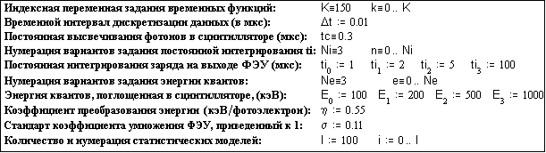
Коэффициент преобразования энергии гамма-квантов, поглощенной в сцинтилляторе, в число фотоэлектронов, выбиваемых из фотокатода ФЭУ световым потоком из сцинтиллятора, принят равным 0.55 кэВ на фотоэлектрон по средним практическим данным различных авторов (0.5-0.7 кэВ/эл.). Функции выхода фотоэлектронов с фотокатода ФЭУ для четырех вариантов задания энергии квантов:

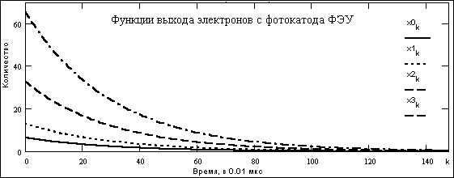
Рис. 1.
Графики функций среднего выхода фотоэлектронов из фотокатода ФЭУ приведены на рис. 1.
Для моделирования полагаем, что количество электронов по интервалам Δt соответствует распределению Пуассона, и записываем модельные статистические реализации процессов в массивы z[Ne]_{k,i}, где Ne - номер варианта задания энергии квантов, столбцы по i - единичные модельные реализации, строки - отсчеты в реализациях на k-тых временных интервалах:
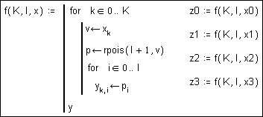

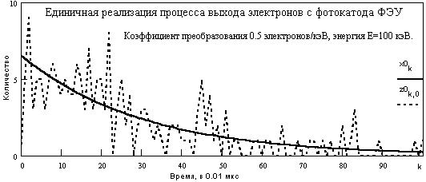
Рис. 2.
На рис. 2 приведен пример единичной модельной реализации выхода фотоэлектронов с фотокатода ФЭУ.
Проверка качества моделирования по статистике полного фотоэлектронного заряда Σz0 единичных импульсов (на примере энергии 100 кэВ):
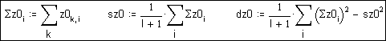
Для пуассоновских распределений значение дисперсии заряда dz0 должно стремиться к среднему значению заряда sz0 по мере увеличения количества моделей I.
Дисперсия умножения электронного потока динодной системой ФЭУ складывается из дисперсии сбора фотоэлектронов на первом диноде и дисперсий процессов вторичной эмиссии электронов из динодов. Считается, что эти процессы, по крайней мере, каждый в отдельности для одиночных электронов, также соответствуют закону Пуассона, при этом статистика общего выходного заряда на аноде ФЭУ на каждый фотоэлектрон определяется, в основном, на первой стадии процессами умножения - сбором фотоэлектронов на первый динод и размножением на нем фотоэлектронов. При дальнейшем умножении электронного потока динодной системой ФЭУ происходит статистическое "размывание" и сдвиг (задержка) электронных потоков. Точный учет этих эффектов возможен только при задании очень малых интервалов Δt дискретизации процесса, когда вероятность появления двух и более фотоэлектронов на интервале Δt становится достаточно малой.
С практической точки зрения для интервалов Δt = 0.01 мкс можно считать вполне достаточным учет "размывания" и сдвига в первом приближении провести по среднему значению временного разрешения ФЭУ, которое для типовых "не временных" ФЭУ, применяемых в спектрометрии, составляет порядка 0.01-0.03 мкс. С учетом этих данных зададим функцию импульсного отклика ФЭУ на единичный фотоэлектронный поток длительностью 0.01 мкс в виде функции Гаусса по параметру v - ширине функции (в единицах Δt) на половине ее высоты:
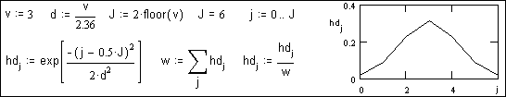
Что касается статистики сбора фотоэлектронов и умножения электронного потока динодной системой ФЭУ, то ее учет проведем в обобщенной форме с усреднением по интервалам Δt, т.е. через среднее квадратическое отклонение σ коэффициента усиления ФЭУ на интервалах Δt от своего среднего значения, причем закон распределения будем считать нормальным (гауссовым), а среднее значение коэффициента усиления примем равным 1, тем самым не изменяя масштабирования числа выходных электронов относительно числа фотоэлектронов. Определение порядка величины σ будет приведено ниже.
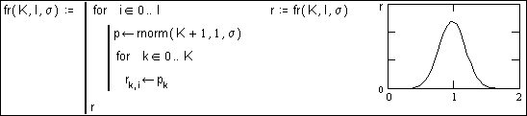
Сверткой реализаций временных распределений выхода фотоэлектронов с фотокатода с функцией импульсного отклика ФЭУ и умножением результатов свертки на соответствующие распределения значений коэффициента усиления ФЭУ моделируются функции выходных потоков электронов на аноде ФЭУ для соответствующих энергий гамма-квантов:
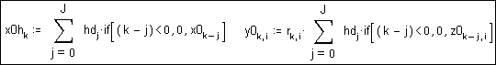

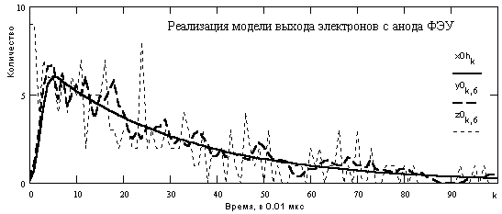
Рис. 3.
Пример реализации выходного распределения потока электронов для энергии квантов 100 кэВ приведен на рис. 3.
Заключительная операция моделирования - свертка выходного потока электронов с анода ФЭУ с оператором интегрирующей RC-цепи формирования выходного сигнала напряжения для всех заданных значений энергии гамма-квантов и значений постоянной времени интегрирования:
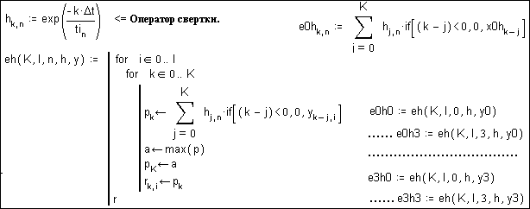

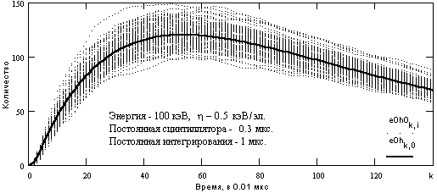
Рис. 4.
Пример пространства выходных сигналов статистического моделирования при задании 100 реализаций процесса приведен на рис. 4.
Определение статистических результатов моделирования производится путем вычисления среднего значения амплитуды выходных сигналов S (по максимуму выходных сигналов), среднеквадратических вариаций амплитудных значений V (в %) и соответствующего данным вариациям амплитудного разрешения сигналов R (в %) для всех заданных значений энергии квантов и постоянной времени интегрирования выходных сигналов:
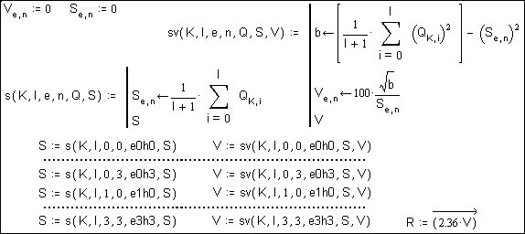
В порядке контроля аналогичные параметры определяются также для полной суммы модельного выхода фотоэлектронов по массивам z[Ne]_{k,i}.
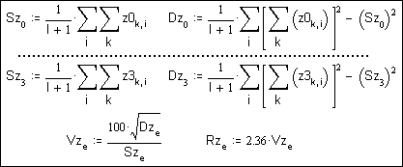
2. Статистические результаты моделирования.
2.1. Стандарт коэффициента усиления ФЭУ.
Определение значения величины σ средних квадратических отклонений усиления ФЭУ от среднего значения для принятой модели процесса проведено следующим образом. В силу статистической независимости процессов образования фотоэлектронов на фотокатоде ФЭУ и умножения электронного потока динодной системой ФЭУ общее амплитудное (и энергетическое) разрешение сцинтилляционного детектора R_{д} должно складываться из двух составляющих:
R²_{д} = R²_{ф} + R²_{у},
где R²_{ф} - разрешение образования фотоэлектронного потока, R²_{у} - разрешение коэффициента умножения потока фотоэлектронов.
Значение R_{ф} определяется величиной импульсов входного потока излучения (энергией гамма-квантов) и коэффициентом энергетической конверсии η (числом выхода фотоэлектронов на единицу энергии квантов). Значение R_{у} определяется только типом ФЭУ и напряжением его питания (общим числом динодов усиления, средним значением коэффициента усиления на динодах и коэффициентом размножения электронов на первом диноде, который может изменяться изменением напряжения между фотокатодом и первым динодом). Для принятой системы моделирования это позволяет задать на входе системы достаточно высокую энергию квантов (или низкое значение коэффициента η), обеспечить выполнение условия R_{ф} << R_{у} и подобрать такое значение стандарта усиления σ, при котором значение R_{д} хорошо согласуется с известными практическими данными по собственному разрешению ФЭУ (порядка 3-4% в оптимальном режиме работы).
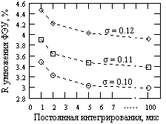
Рис. 5.
Подобная операция была проведена путем установки коэффициента η = 0.000005, при котором значение энергетического разрешения по сумме заряда фотоэлектронов для энергии квантов 100 кэВ составляло 0.02%. Результаты моделирования по 200 статистическим моделям при σ = 0.10, 0.11 и 0.12 приведены на рис. 5 и свидетельствуют о достаточном соответствии модели практическим данным для ФЭУ хорошего качества. Значение σ = 0.11 принято в качестве основного для дальнейшего моделирования. Влияние на результаты моделирования значения "временного" разрешения v при Δt=0.01 мкс проявляется в достаточно незначительном сглаживании флюктуаций выходного заряда и при v=3 (0.03 мкс) повышает амплитудное разрешение сигналов (уменьшает значение разрешения) на величину порядка 0.1%.
2.2. Статистика моделирования.
Ниже приводятся результаты моделирования процесса формирования сигналов на выходе ФЭУ для четырех значений энергии квантов (100, 200, 500 и 1000 кэВ) и четырех значений постоянной времени интегрирования выходного заряда (1, 2, 5 и 100 мкс для каждой энергии излучения). Параметры моделирования: постоянная времени высвечивания сцинтиллятора - 0.3 мкс, энергетический коэффициент преобразования на фотокатоде ФЭУ η = 0.55 кэВ на фотоэлектрон, среднее квадратическое отклонение от среднего значения (приведенного к 1) коэффициента усиления ФЭУ - 0.11, "временное" разрешение ФЭУ - 0.03 мкс (v = 3), количество статистических моделей импульсов для каждой энергии квантов и для каждой модели интегрирования I = 200.
Таблица 1. Статистическая обработка моделей полного заряда импульсов.
Энергия  E, кэВ | Заданное  количество Q_{ф}  фотоэлектронов | Среднее модельное  количество Q_{м}  фотоэлектронов | Отношение  Q_{м}/Q_{ф} | Прогнозное (в %)  разрешение R_{ф} по  фотоэлектронам | Модельное (в %)  разрешение R_{м} по  фотоэлектронам
100 | 181.8 | 182.2 | 1.002 | 17.48 | 16.16
200 | 363.6 | 364.7 | 1.003 | 12.36 | 12.39
500 | 909.1 | 911.0 | 1.002 | 7.82 | 8.06
1000 | 1818 | 1800 | 0.990 | 5.56 | 5.91
Использованные в таблице 1 формулы расчета заданного для моделирования количества фотоэлектронов в импульсном сигнале и прогнозного разрешения по количеству фотоэлектронов: Q_{ф}= E/η, R_{ф}= 100⋅2.36/$\sqrt{Q_{ф}}$.
Таблица 2. Амплитудное разрешение выходных сигналов (в %).
Энергия E, кэВ | ti = 1 мкс | ti = 2 мкс | ti = 5 мкс | ti = 100 мкс | Прогноз по Q_{м}, ti = 100 мкс
100 | 18.04 | 16.86 | 16.61 | 16.27 | 16.52
200 | 13.01 | 12.78 | 12.70 | 12.67 | 12.85
500 | 9.81 | 9.31 | 9.00 | 8.63 | 8.74
1000 | 7.46 | 7.26 | 7.20 | 7.12 | 6.81
Расчет прогнозного амплитудного разрешения по полному заряду Q_{м} в таблице 2 выполнен по формуле $\sqrt{(R_{м})^{2}+(R_{у})^{2}}$ для постоянной интегрирования 100 мкс, т.е. при ti >> tc, когда амплитуда выходного сигнала полностью определяется значением выходного заряда. При меньших постоянных времени интегрирования амплитудные значения сигналов соответствуют неполному сбору заряда, и амплитудное разрешение сигналов соответственно ухудшается.
2000 г.

